Controladoria Geral do Estado
Auditoria Geral do Estado
EMPENHOS TIPIFICADOS

Unidade:
Período/Mês:

Número da Nota de Empenho | Número do processo SEI | Data da Nota de Empenho | Justificativa | Valor do Empenho

Flexvision
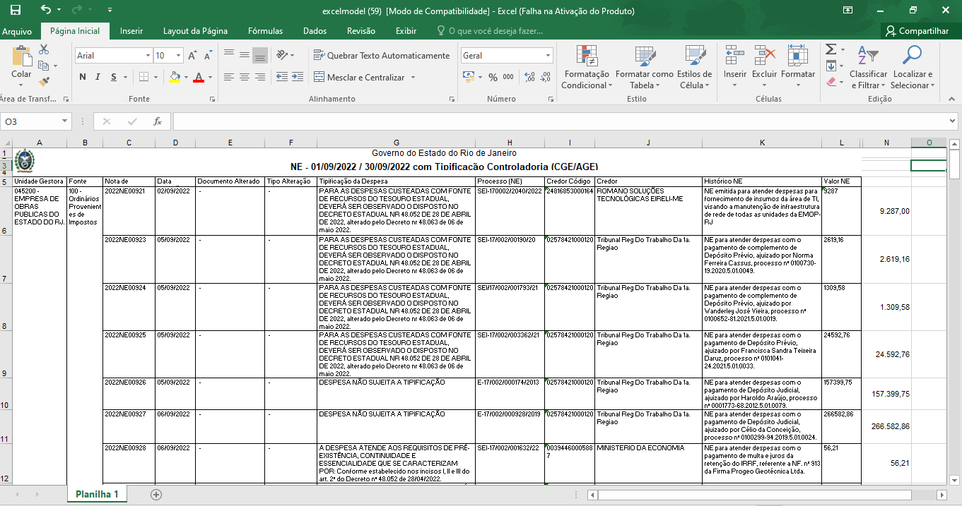

Rio de Janeiro, de de 2022.

_______________________________
Nome do Servidor
Cargo
ID

